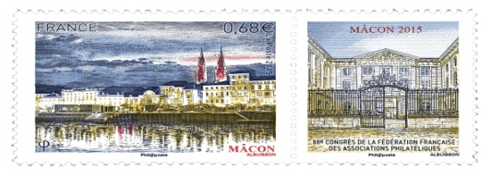
Dates des réunions pour la saison 2022 - 2023
78 rue des Epinoches, salle de réunion, rez-de-jardin
2e samedi du mois à 15 h

Samedi 10 Septembre 2022
Samedi 8 Octobre 2022
Samedi 12 Novembre 2022
Samedi 10 Décembre 2022
Samedi 7 Janvier 2023 avec partage de la Galette des Rois
Samedi 11 Février 2023
Samedi 11 Mars 2023
Samedi 15 Avril 2023
Samedi 13 Mai 2023
Samedi 10 Juin 2023

ASSEMBLEE GENERALE
1er Trimestre 2023

Autres dates importantes de la saison philatélique

24 et 25 septembre 2022 Congrès EXPOPHIL du Groupement Rhône - Alpes à EVIAN
23 Octobre 2022 Bourse multi collections à MONTCHANIN et CHALON / Saône
début Novembre 2022 Salon d'automne de la CNEP Porte de Champerret à Paris
12 et 13 Novembre 2022 Exposition Amicale à CHARNAY les Mâcon
29 Janvier 2023 Salon multi collections du CLUB à Sennecé les Mâcon
11 et 12 Mars 2023 Fête du Timbre à Bourg en Bresse; LYON; St Etienne;
26 - 29 Mai 2023 PHILA-FRANCE à Chalon / Saône ; Congrès de la FFAP

Pour tout renseignement 06 30 13 05 11 ou 07 60 08 81 09
Site internet : http://www.clubphilateliquemaconnais.com
Mail du club: philamacon@orange.fr
Association loi 1901 – n° SIRET 790 129 399 00024– code APE : 9499Z

